mha数据库高可用

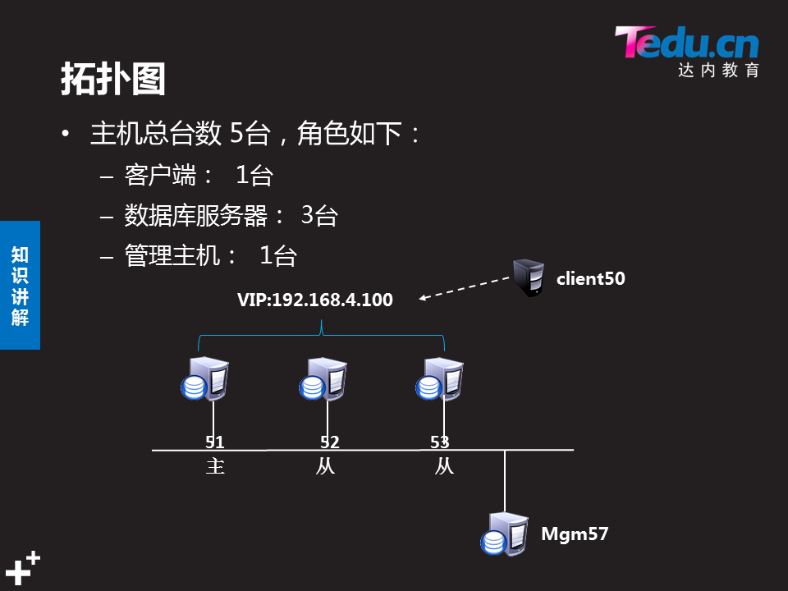

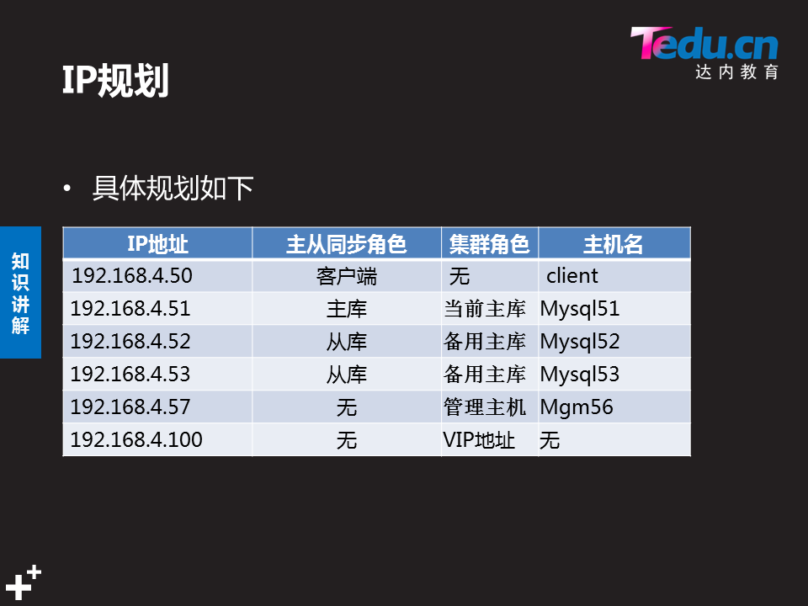

51\52\53安装mysql相关软件及mha相关软件

mha有两个软件

mha manager 管理程序，在管理端

mha node 在数据库服务器上，

为节约成本管理端也可以装在其中一台数据库服务器

mha是perl语言编写，

51\52\53相互间要无密码登陆 ssh-keygen -f /root/.ssh/id_rsa -N ‘’

ssh-copy-id 192.168.4.$i

57要能无密码登陆51、52、53

主从结构按图

装包：

一、管理节点上

1、安装系统自带perl软件包

yum -y install perl-*

1. 安装共享软件包里perl相关

cd mha-soft-student

yum -y install perl-*

1. 安装mha4mysql-node-0.56-0.el6.noarch.rpm
   1. rpm -ivh mha4mysql-node-0.56-0.el6.noarch.rpm
2. 安装mha4mysql-manager-0.56
   1. cd mha4mysql-manager-0.56
   2. perl makefile.pl #类似平时./configure
   3. make
   4. make install
   5. 查看管理集群相关命令

方法：ls /usr/local/bin/masterha_*

1. 创建配置文件存放路径
   1. mkdir /etc/mha
2. 主配置文件app1.cnf和故障切换文件master_ip_failover复制到/etc/mha并且，故障切换脚本给x权限
3. 数据节点
4. 安装数据库
5. 安装perl-*
6. 做好主从同步，因为所有数据库服务器都有可能是主库，所以2个模块全都添加，
7. 全部开启binlog
8. 全部设为半同步模式
9. 全部安装mha-node
10. 添加监控用户root@%,数据同步用户repluser@%,客户端访问用户
11. 禁止删除日志
12. 测试环境
13. 测试ssh

masterha_check_ssh --conf=/etc/mha/app1.cnf

mha所有命令都要指定相应的配置文件

1. 测试同步

masterha_check_repl --conf=/etc/mha/app1.cnf

如果上边两项测试都正常，则启动

masterha_manager --conf=/etc/mha/app1.cnf --remove_dead_master_conf --ignore_laste_failover

后边两项一定要带上，否则会出问题

当主库51坏掉时，mha-manager会自动从52、53里提一台做新的主库，从app1.cnf配置中将51相关的信息删掉，并且mha-manager服务会自动停掉

如何恢复

1. 启动51的mysql服务
2. 将51通过change master to 命令设置为当前新主库的从库，
3. 手动同步51内容与当前新主库一致，注意用--master-data命令生成的备份文件里会有日志文件名和偏移量
4. 启动51的slave
5. 在57的app1.cnf里添加51的相关信息
6. 检测masterha_check_ssh\master_check_repl
7. 启动mha服务

注意：每次服务器重启都要手动指定vip在当前主库上

方法：ifcnfig eth0:1 192.168.4.100